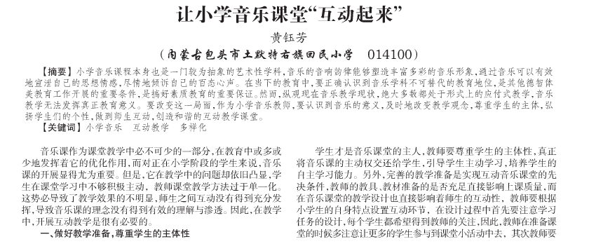

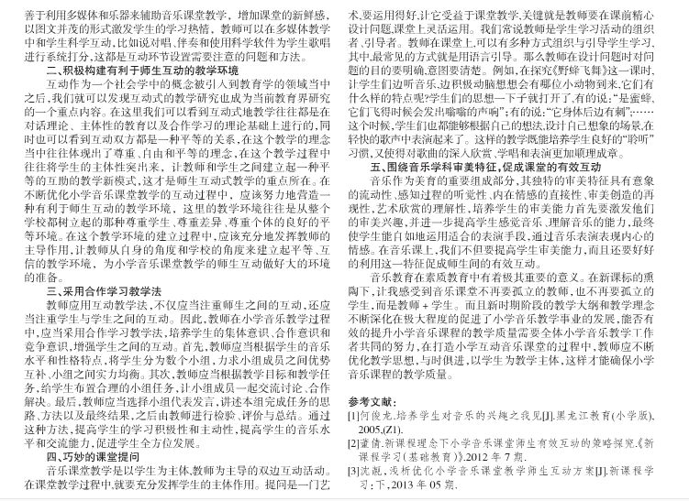

体会：

徐燕：

学生才是音乐课堂的主人，要让每一位学生动起来，唱起来，将音乐课的主动权交给学生，完善的教学准备是实现互动音乐课堂的先决条件。《堆雪人》这节课教师给每位学生准备了碰铃或串铃，用于学唱歌曲中的节拍练习，给每位学生体验的机会。

音乐课还可以通过游戏表演，活动课堂气氛，增加师生互动。比如在初步欣赏歌曲环节，让学生跟着音乐一起来模仿铲雪、滚雪球、堆雪人、打雪仗的动作动起来，嗯好玩儿！

合作学习可以培养学生的合作意识、集体意识、竞争意识，增加师生之间、生生之间的互动。在会唱《堆雪人》这首歌之后，教师就和学生接口唱《堆雪人》，教师唱前半句，学生唱后半句。

沈新华：

老师在音乐课上要轻松的氛围中展开的有效的互动，并结合每个人的特点因材施教，要给予学生更充分的空间，让每一名学生都融入课堂中来，感受到自己的存在感。还应当注重学生与学生之间的互动。根据学生的音乐水平和性格特点，将学生分为数个小组，力求小组成员之间优势互补、小组之间实力均衡。注重师生之间的双边互动活动。课前精心设计问题，课堂上灵活运用。利用学生爱玩的天性，在游戏中展开教学，从而激发学生的学习兴趣，提高学生与教师、学生与学生之间的互动。

徐玉兰：

情绪饱满、快乐学习 一个人的情绪是极具感染性的,人们的情绪情感很容易相互感染,相互影响。在课堂上，教师的情绪应该是非常富有感染力的，不同的教学情绪收到的教学效果是截然不同的。例如在教师与学生的互动过程中，学生们参加活动不积极，如果此时老师采用消极的态度，可能活动就没法再继续进行下去，相反如果老师主动的为大家起个好带头来激发学生们的兴趣，可能此时的课堂又是另外一番景象。在我看来学习应该是非常快乐的，所以作为老师的我，时常都提醒自己要把快乐带到课堂上，带给我的每一位学生。教师快乐的教学，学生才会快乐的学习，作为非主科的音乐课更应如此。

周燕：

一节好的课往往取决于教师的教法以及学生的参与配合程度，音乐课更是如此。音乐课堂内的师生互动是教师与学生之间的最好的情感交流与碰撞。因此轻松活跃的课堂氛围很重要，学生喜欢轻松的氛围去接受新知识的灌输，氛围好了，学生心情放松了，才勇于举手发言，勇于表现自我，标新立异。在教学过程中，应当尽可能让学生参与教学活动，发挥互动的优势，并将其转化为教学优势，优化互动情境，促使学生的学习动力，真正让学生成为学习的主人。

尤焕：

师生之间可以相互学习，学生之间也可以相互合作、相互探讨，相互切磋。学生在合作学习的过程中，通过相互交流，共享信息资源，共同担负学习责任，完成学习任务，不仅学到了知识，更增进了友谊。因此，在教学中，应十分重视使学生之间在情境中产生的生生互动，形成相互交流、相互合作、相互补充、相互帮助的良好学习气氛。《网上搜索、保存信息》一课的讲授中，通过设置一个贴近学生生活的情境，让学生通过解决实际问题来学习、巩固简单的搜索信息和处理信息的操作。在这个过程中，学生通过分工、合作共同完成一个共同的课题，同时教师也在学生学习过程中提供必要的指导和帮助。在这样的学习过程中，学生不仅在实践中学习了知识，锻炼了动手能力，还培养了相互倾听、相互协作、相互交流的能力。把知识学习的过程设计在现实生活情境中，还可以激发学生的学习兴趣和动机。在情境中，每一位学生相互合作，无拘无束地学习，几乎达到了忘我的境界。通过合作，彼此间的体验得到了交流，良好的合作氛围在无形中营造起来了。